070710
La mort de l’âne
Bas Poitou
Mouvement de ronde
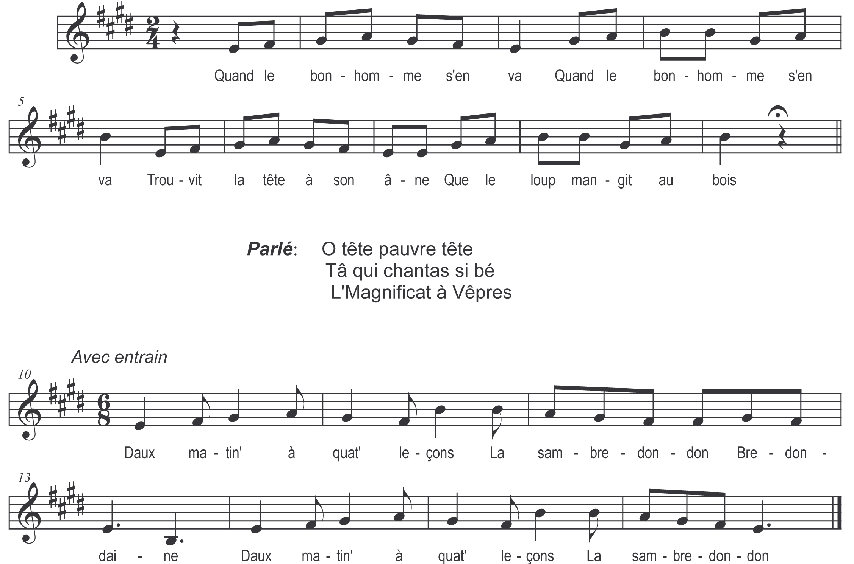

Quand le bonhomme s’en va (bis)
Trouvit l’échine à son âne
Que le loup mangit au bois

Parlé : O échine pauvre échine
Tâ qui portas si bé
La farine
Dau moulin à la maison

La sambredondon bredondaine
Dau moulin à la maison

La sambredondon

Quand le bonhomme s’en va (bis)
Trouvit les patt’ à son âne
Que le loup mangit au bois

Parlé : O patte pauvre patte
Tâ qui dansas si bé
Daux gavottes daux pantalons

La sambredondon bredondaine
Daux gavottes daux pantalons

La sambredondon

Quand le bonhomme s’en va (bis)
Trouvit la queue à son âne
Que le loup mangit au bois

Parlé : O quoue pauvre quoue
Tâ qui chassa si bé
Les mouches
A l’entour dau troufignon

La sambredondon bredondaine
A l’entour dau troufignon

La sambredondon

